“义仓”慈善捐赠流程管理系统使用说明书
http://119.6.254.24/aiyouxi/

1公共查询 2
1.1单个物资查询 2
1.2捐赠人编号查询 2
2后台管理页面构成 3
2.1管理登录 3
2.2后台管理页面布局 4
3捐赠人管理功能 4
3.1捐赠者管理 4
3.2捐赠人查询 6
4受捐家庭管理功能 6
4.1受捐家庭的数据管理 6
4.2受捐家庭查询 7
5物资管理功能 7
5.1物资搜索 7
5.2入库登记 7
5.3出库登记 8
5.4领用登记 8
5.5物资管理 9
6检索功能 10
7系统管理功能 11
7.1 用户管理 11
7.2统计分析 11
7.3数据回收站 11
7.4用户修改密码 12
8. 多点管理 13
8.1增加站点 13
8.2将用户规划到站点内 14
8.3特别的站点——所有站点 15

1公共查询
公共查询是面向互联网用户，特别是物资捐赠者的物资查询接口。捐赠者可以通过自己的捐赠人编号或者他捐赠的物资编号来查询他所捐物资现在的状态。

1.1单个物资查询
在检索框中输入捐赠物资的编号（贴的条码号），可以查看对应捐赠物资的信息。如图：
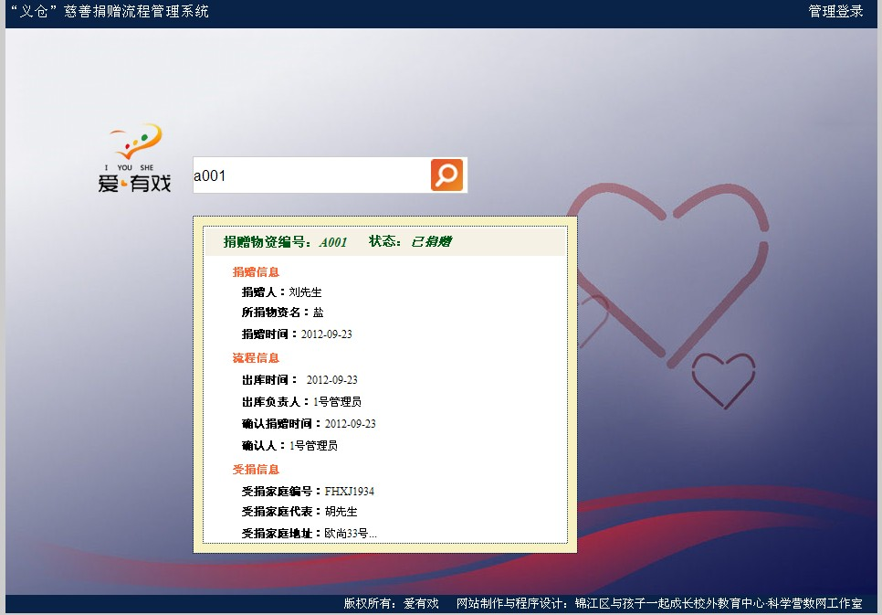

1.2捐赠人编号查询
在检索框中输入捐赠人的编号，可以获取捐赠人所捐赠过的物资列表。其中，状态为库存中，出库中（工作人员领出，但还没有到受捐人手里），已捐赠三种。如图：
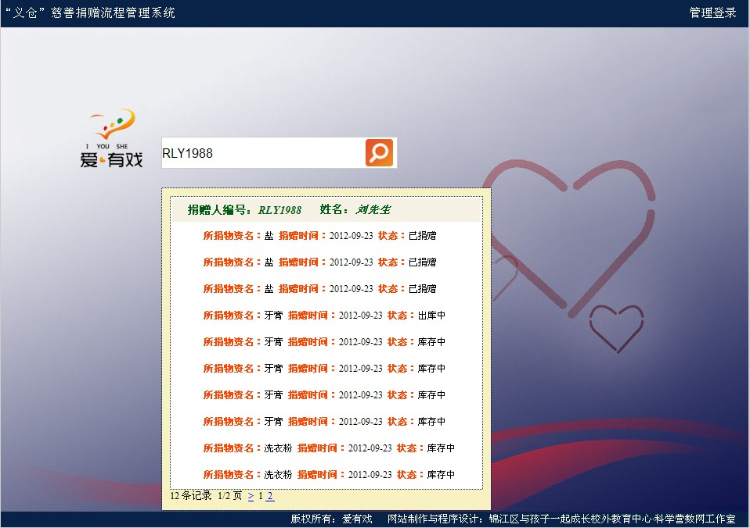

2后台管理页面构成

2.1管理登录
点击首页右上角“管理登录”链接进入后台登录页面，输入用户名，密码和验证码。如验证码看不清楚，可以点击验证码图片另外获取一个验证码。回车或者点击登录按钮登录。
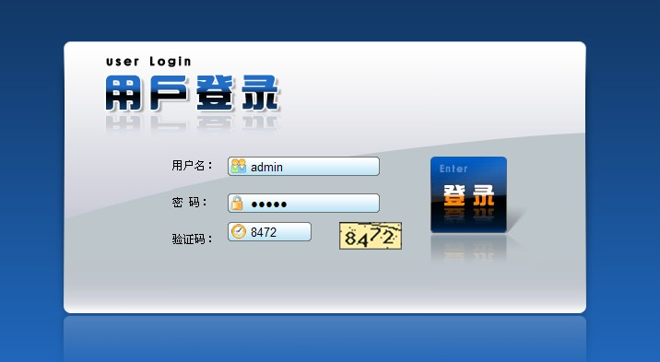

2.2后台管理页面布局
如图：左边为系统操作的主菜单。包括检索、物资管理、捐赠人、受捐家庭、系统管理等主要功能。点击菜单项，当前的操作菜单字体会变成红色。如果用户没有权限操作菜单项，会出现权限不够的提示。系统右边上部分为主要功能的子菜单项。右下部分为具体操作的区域。页面最下会显示当前用户的姓名，用户名，权限级别。同时会提示用户的登陆次数和上次登陆的时间和登陆IP，用户可以确认相关信息检查账户的安全性（每次退出系统请一定使用注销功能）。
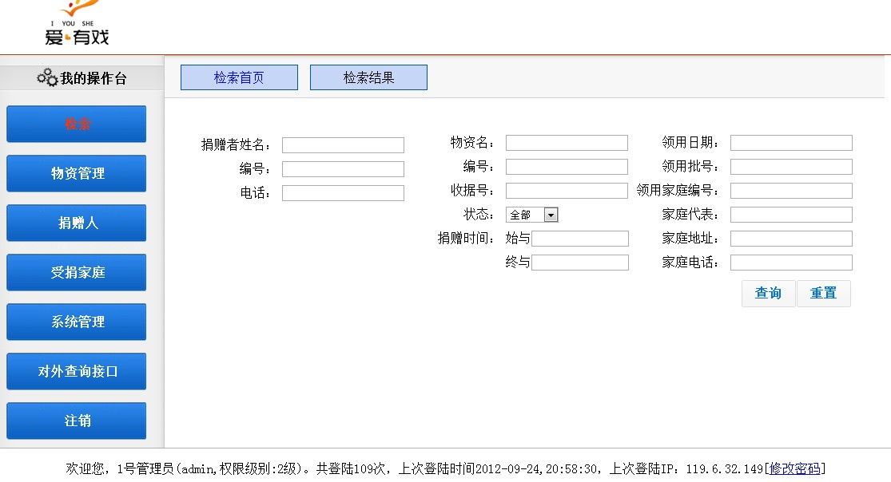

3捐赠人管理功能
捐赠人数据和受捐家庭数据是物资管理的前提。添加捐赠物资和发放物资都需要在系统里存在相应的捐赠人和受捐家庭数据。

3.1捐赠者管理
该功能提供对捐赠者进行管理的功能。这个页面在系统其他功能也常见，在一个页面下提供了数据的列表，添加捐赠者的页面，和修改数据的页面。在列表页，点击序号可以修改对应的捐赠者数据，点击删除则执行删除操作。如果用户权限不够，则提示用户权限不够。如下图：
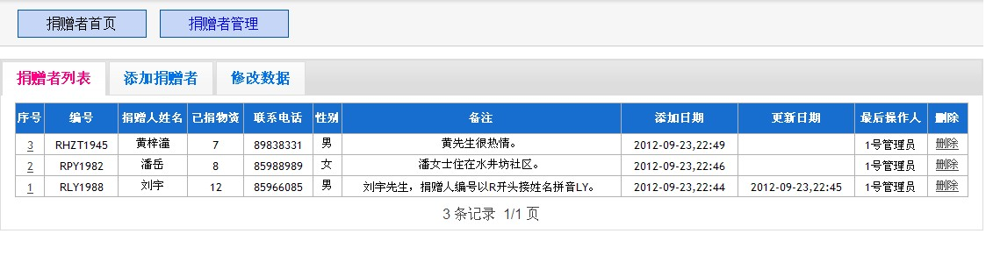

在添加捐赠者页面，可以添加捐赠者相应的信息。如下图：
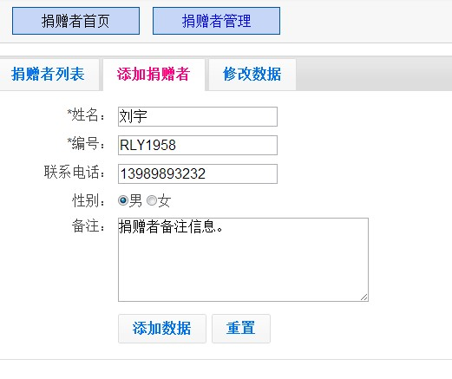
在此页面添加捐赠者姓名，编号等（带*项必须填写）。因为在物资管理中需要捐赠者信息，建议对于捐赠者的编号遵循一定的规则：R+捐赠人姓名的拼音+一串数字（其出生年份等），这样做有几点好处，首先将按这种规则生成的编号告诉捐赠人，能方便他记忆，其次在添加物资时，填写捐赠人编号的时候，只要知道捐赠人姓名，输入编号时系统能给与足够的提示，方便数据操作。如下图：
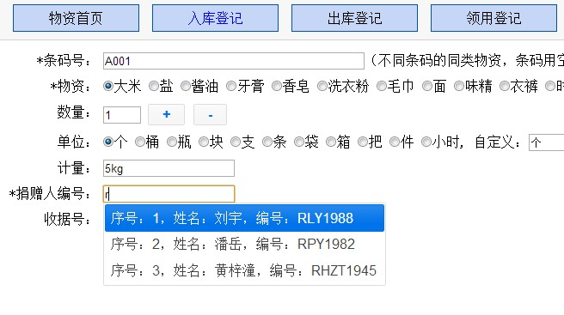

在上图中，如果收据上的捐赠者姓名“刘宇”，在捐赠人编号填写时只需要填写RLY，系统能自动找到相应的捐赠人数据，点选相应数据该字段就能自动填写。（在系统其他模块中，遇到需要填写受捐家庭和发放物资时，系统也会有提示功能，后面不在赘述。）

3.2捐赠人查询
该功能提供对捐赠人的查询。可以通过编号，姓名，电话查询捐赠人信息。如下图：
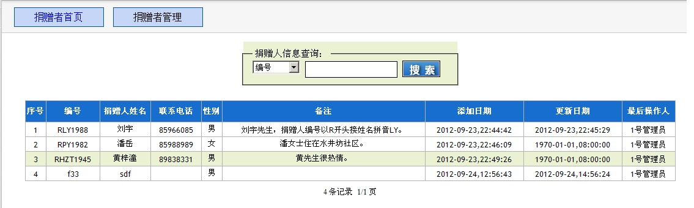

4受捐家庭管理功能

4.1受捐家庭的数据管理
在本模块中，将家庭分为了困难家庭和受捐家庭两类。其区别在于：首先必须先在“困难家庭调用”中添加困难家庭的相关信息（通过添加调研数据实现），然后通过升级功能，为困难家庭分配唯一一个家庭编号（建议编号也遵循一定的规则，如F+家庭代表的姓名拼音+一串数字），当困难家庭具备了家庭编号，其就是一个受捐家庭了。受捐家庭和困难家庭通过一个红心图标区别。如下图所示：
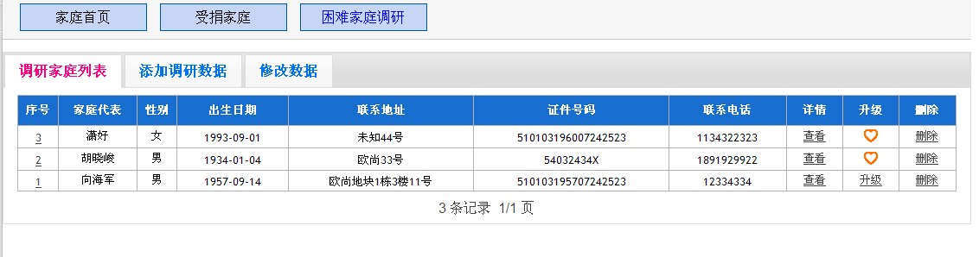

4.2受捐家庭查询
在家庭首页可以根据编号等查询家庭的相关信息。
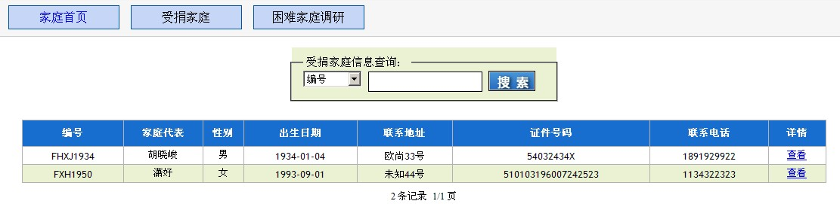

5物资管理功能

5.1物资搜索
在物资信息查询框中选择查询类型，输入查询值，搜索，可以方便查看具体的物资信息。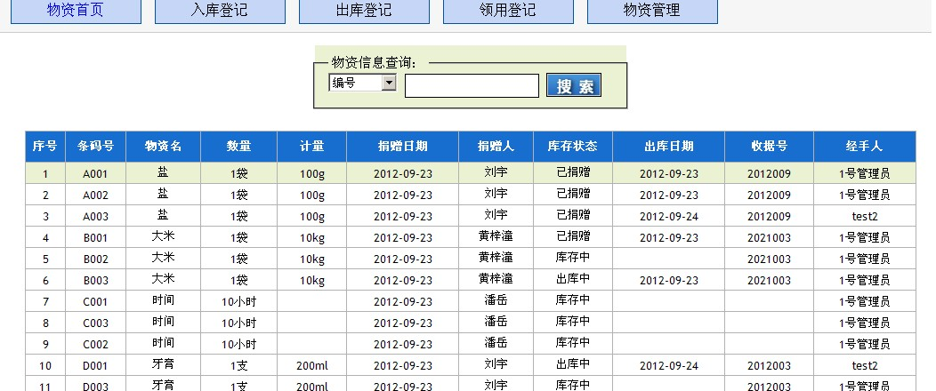

5.2入库登记
接收捐赠的时候，在该模块进行物资的登记入库。将条码贴在物资上，输入对应的条码号（如果同类物资有几个条码，可以同时输入，条码用空格隔开即可），选择物资类型，如选择列表中没有物资类型，在自定义框中输入自定义的类型即可。选择数量，一般为1，单位，以及重量。填写捐赠人时输入捐赠人编号，系统会根据用户的输入提供相应的捐赠人列表供选择。
相应的数据填写完毕后，点击“添加物资”按钮，将数据添加到数据库。
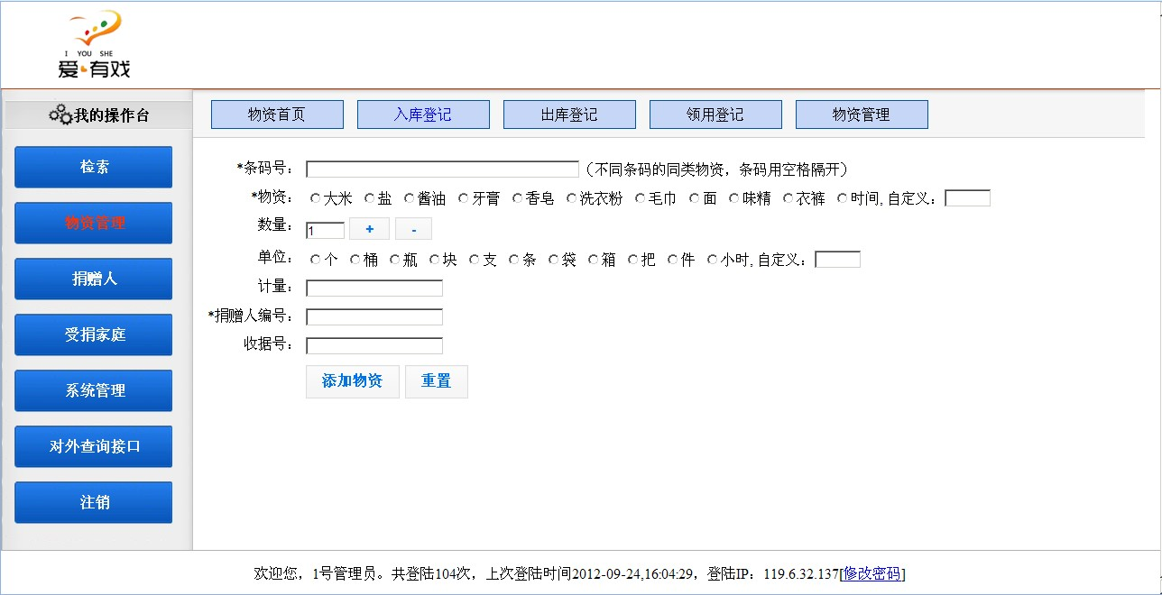

5.3出库登记
工作人员领取物资发放的时候，需在系统中进行出库登记。系统界面如下图。将光标定位与扫描物资条码的框内，扫描物品条码（也可手工输入条码，按回车后输入另一条）。扫描的物品条码会出现在右边的列表中。扫描完毕后请仔细核对物资是否和列表中数据一致。如一致，则在“出库领取人”下拉列表中选择出库领取的工作人员。点击出库所选按钮，完成操作。如在操作后发现出错，可以选择“单件撤销出货”功能。输入条码，点击“撤销出货”按钮，完成撤销登记。
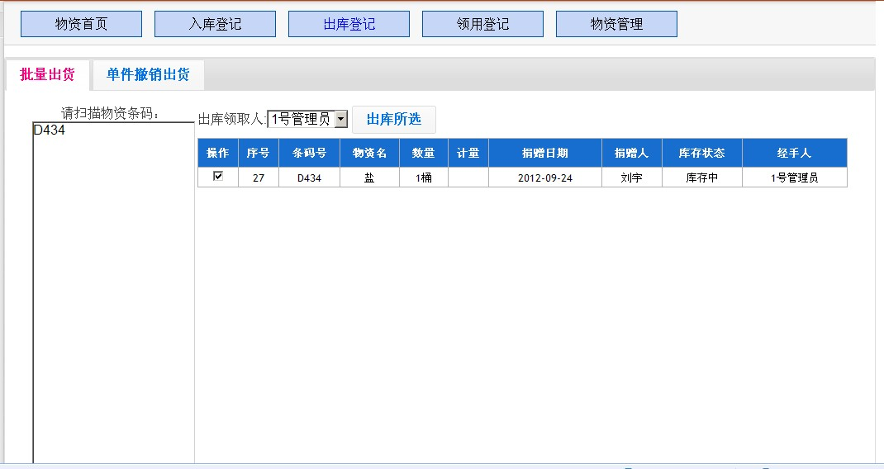

5.4领用登记
工作人员将物资发放给受捐家庭后，须在系统内确认并添加发放情况，这个过程称为“领用登记”。在领用登记的界面，用户依次填入“出仓日期”，“领物编号”，“领用家庭编号”，“物资编号”，审核人等字段，点击“提交数据”按钮，完成领用登记。出仓日期可以从日期选择控件中选，领物编号根据日期自动生成（可根据需要在后添加数字区别当天多个领物编号），领用家庭编号在输入的时候有自动完成功能，如没有可供选择的领用家庭，系统自动跳转到添加领用家庭的页面。物资编号填写当天发放的物资条码号，系统也提供了自动完成功能方便输入。

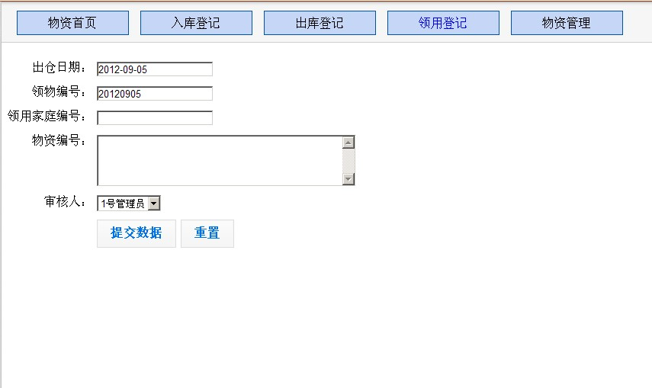

5.5物资管理
物资管理提供了查看在库物资，出库物资，和已完成捐赠物资的功能。其中，只有在库物资才能修改物资信息。物资出库和发放后数据不可修改。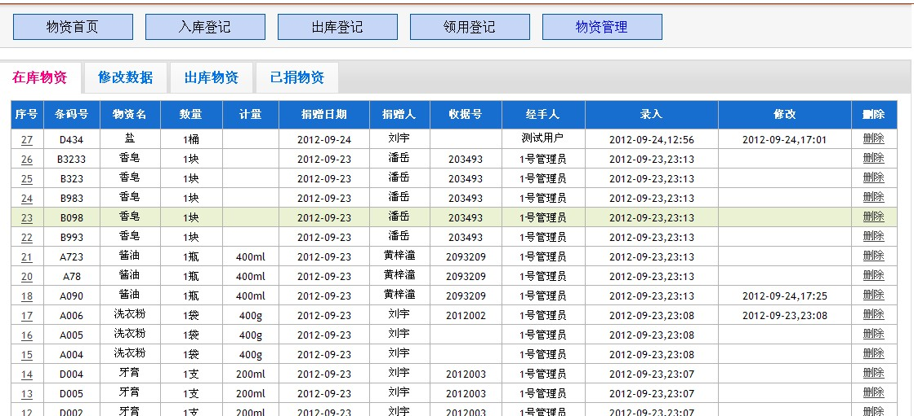

6检索功能
检索模块提供了对物资全生命周期的查询功能。在物资入库后，便可通过该检索模块检索物资信息。第一列是捐赠人信息查询项，第二列是物资信息查询项，第三列是受捐家庭查询项（只有捐赠人捐赠过物资，受捐家庭领用过物资，第一列和第三列才能用来查询）。
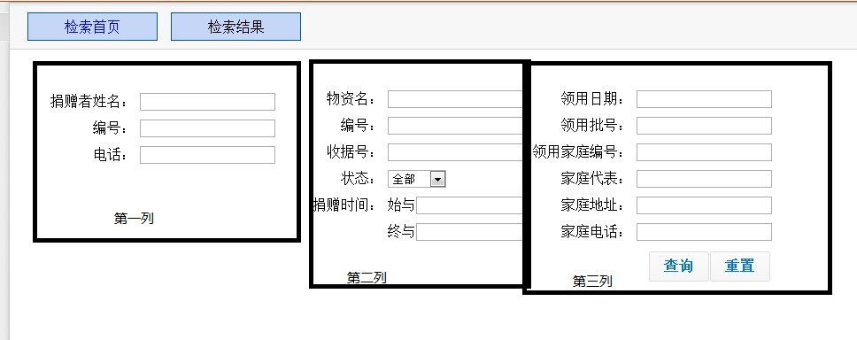

例1：如想查看某个捐赠人捐赠的所有物资，可以在第一列填写捐赠人姓名（或编号，电话），点击查询就能查出此捐赠人所捐的所有物资。
例2：如想查询所有在库状态的物资，只需在第二列状态下选择在库中，点击查询即可。
例3：如想查询某个受捐家庭领用过的物资，只需要在第三列领用家庭编号项填写家庭的编号，点击查询即可。
例4：如果领用批号有一定的生成规则，如以日期编号的20120912001，在领用批号处填写2012，即可查询2012年所有发放的物资，填写201209即可查询2012年9月份发放的所有物资，填写20120910即可查询2012年9月10日发放的所有物资。

这三列的查询功能相集合能查出任何想要的物资信息。查询后可以使用右下角的“导出excel”按钮，可以将数据导处成excel表格。
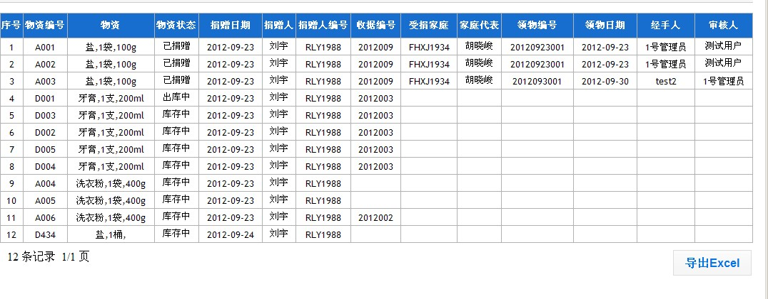

7系统管理功能

7.1 用户管理
用户的添加（权限分配），修改，停用 。如图。
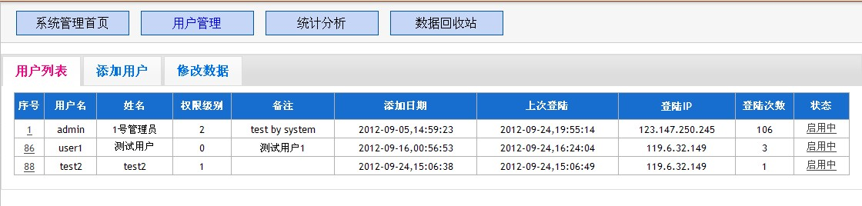
用户权限级别说明：
0级，普通工作人员。用户可以添加相关数据，但没有删除数据的权限。
1级，管理员。具有普通工作人员的所有权限。另可以删除数据，恢复删除的数据，但不具备永久删除数据的权限。
2级，超级管理员。具备管理员所有权限，另可以对用户数据进行管理。同时具备数据回收站中相应的操作权限。

7.2统计分析
统计分析提供了对接受物资数据和发放物资数据进行统计的功能。用户在统计分析框中选择开始日期和结束日期，可以统计对应时间段的数据。统计数据包括了总数，按月统计，按周统计，和按天统计。
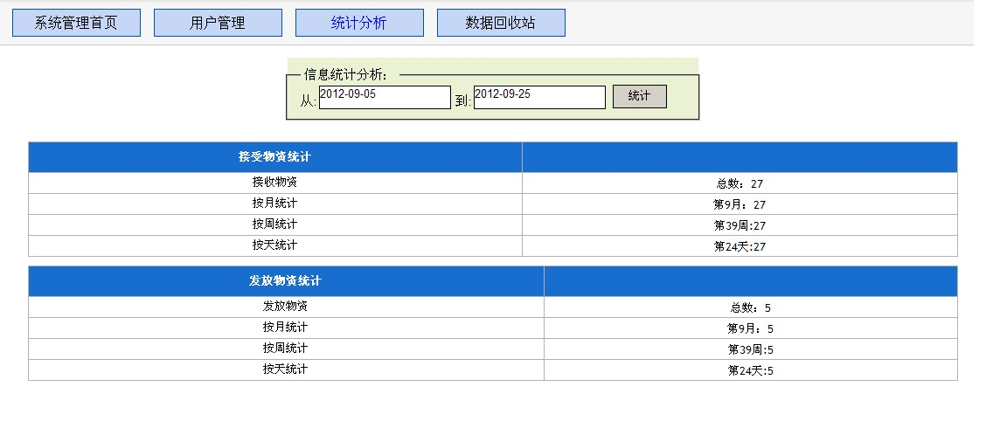

7.3数据回收站
前面的功能中删除的数据并没有彻底删除，都存在回收站中。数据回收站提供管理这些数据的功能。用户可以永久删除数据和恢复数据。一般情况下，这个功能只能由管理员级别用户可以操作。
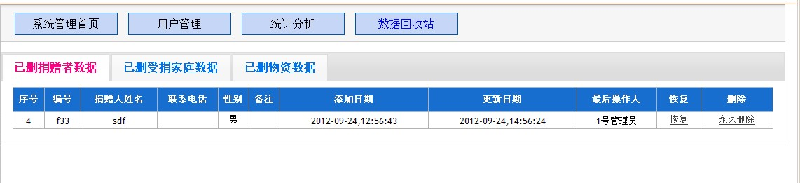

7.4用户修改密码
在页面的最下面，提示用户的登录信息。在登录信息后面有“修改密码”链接，点击弹出修改密码的对话框，用户可以设置新的密码。
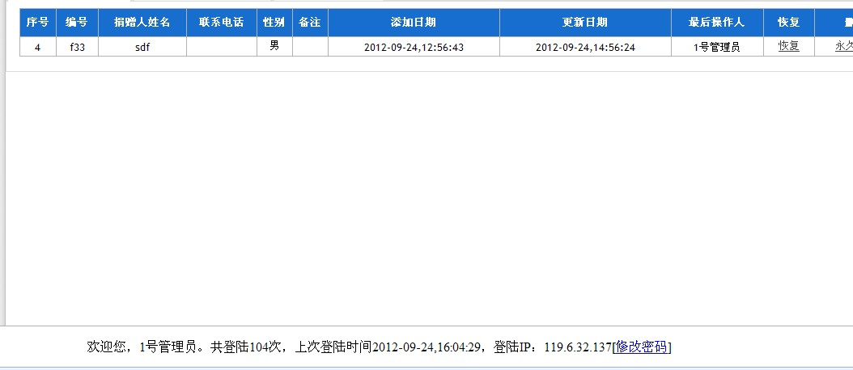

特别说明：本说明书是“义仓”慈善捐赠流程管理系统的配套说明，说明书体现了当前状态下对系统功能的一些描述和使用方法。由于系统处在修订中，本说明书的某些项可能与系统实际不相符，具体应用中请以系统为准。

多站点管理
系统增加了多站点管理功能，即可以供多个站点同时进行物资管理。

8.1增加站点
使用具备2级权限（超级管理员）的用户登陆。而后在系统管理的站点管理下添加站点。
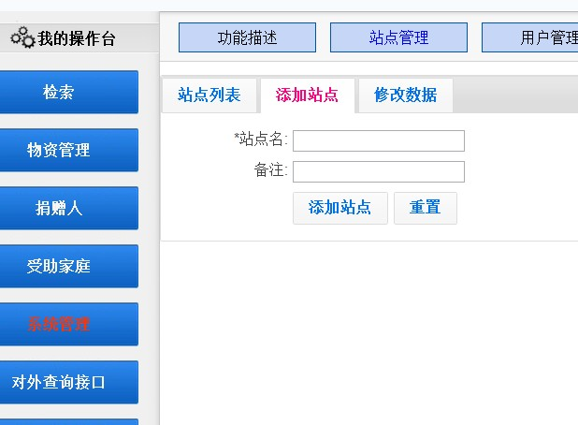

有两个输入项，分别是站点名和站点信息的备注。所有站点名不可重复，必须独一无二。
站点添加后不能删除，但可以修改站点名和备注信息。

系统在站点列表下提供了此站点下目前的物资数量。
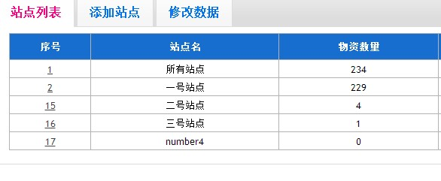

8.2将用户规划到站点内
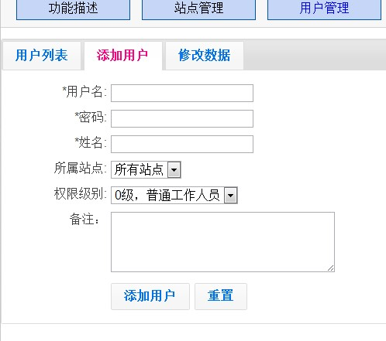
在系统管理下的用户管理中，可以将用户规划到某个具体的站点下面，系统提供了下拉选项供添加时选择。在多点系统中，用户属于哪个站点至关重要。一个用户属于了一个站点，那么这个用户只能操作他所在站点的数据，而不能浏览操作其他站点数据。

所以，要在某个站点下添加修改数据必须用这个站点下的用户进行登陆才能操作。同时，如果这个用户进行了数据的录入，那么这些录入的数据会默认属于这个用户所在的站点。

当用户登录系统后，系统会在页面底部显示此用户属于哪个站点，请操作数据前确认此信息。

另，为了保证数据的安全性，请不再使用系统时使用左侧的“注销”功能退出系统。以免不可预见错误的发生。

分割线————————————————————————

8.3 关于多站点管理中的注意事项
- 超级用户admin是用于管理站点运行状态所用，这个用户的站点属性是“所有站点”，虽然系统并没有对admin进行限制，但强烈建议不要用admin进行实际的录入操作，如用这个用户进行操作，在后面的信息统计会出现admin操作的数据无法统计的情况。
- 分配用户的时候小心选择所属站点，一定要确定正确后才交给工作人员使用，同时令工作人员妥善保管用户密码，如遗失，要追究责任。

